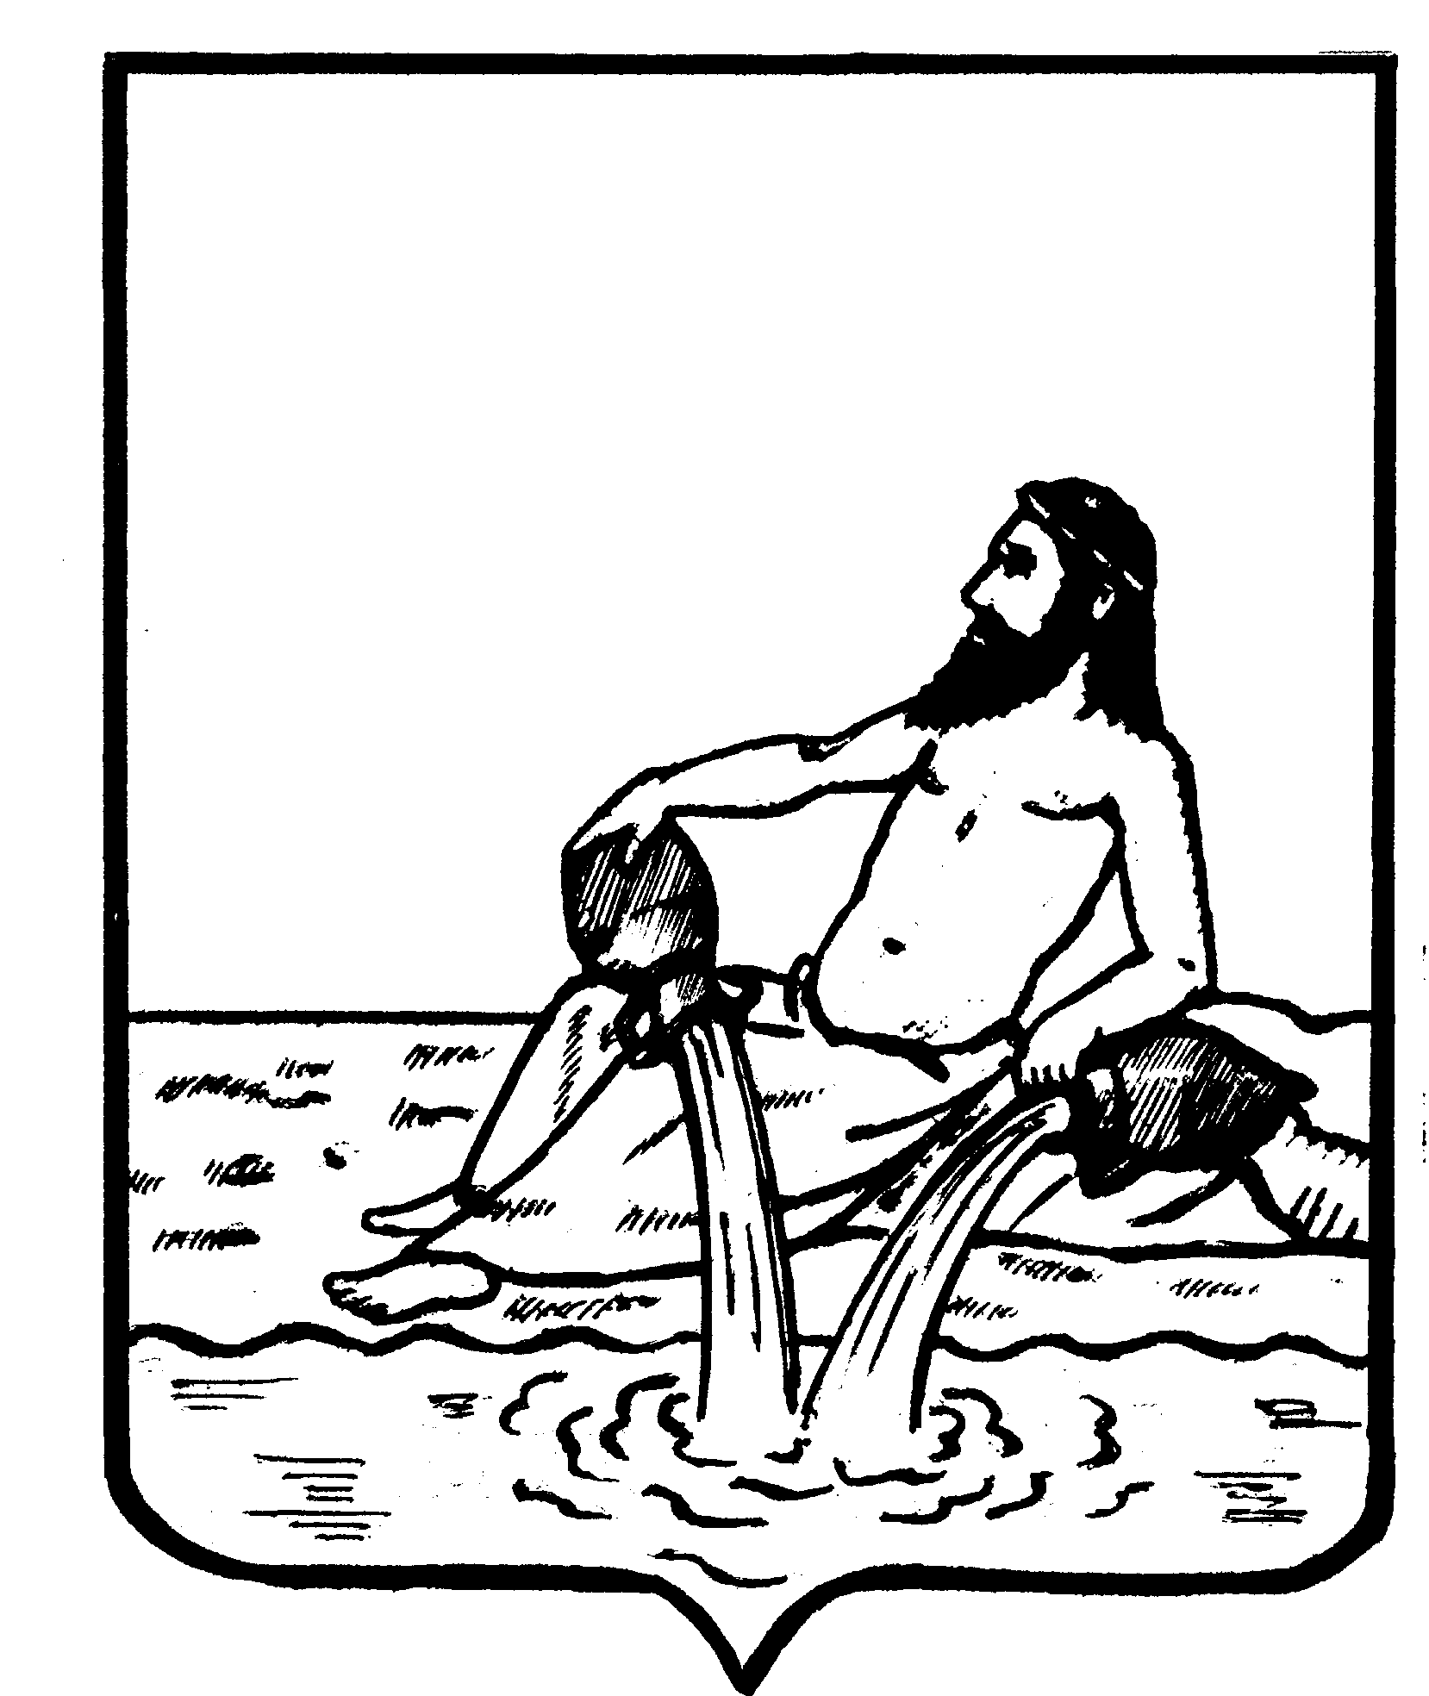

АДМИНИСТРАЦИЯ ВЕЛИКОУСТЮГСКОГО МУНИЦИПАЛЬНОГО ОКРУГА

ВОЛОГОДСКОЙ ОБЛАСТИ

**ПОСТАНОВЛЕНИЕ**

03.06.2024 № 1574

г. Великий Устюг

**О внесении изменений в муниципальную программу**

**«Развитие архивного дела в Великоустюгском**

**муниципальном округе на 2023-2027 годы»**

На основании решения Великоустюгской Думы Великоустюгского муници-пального округа Вологодской области от 19.03.2024 № 19 «О внесении изменений в решение Великоустюгской Думы от 08.12.2023 № 145 «О бюджете Великоустюг-ского муниципального округа на 2024 год и плановый период 2025 и 2026 годов», ста-тей 33 и 38 Устава Великоустюгского муниципального округа

**ПОСТАНОВЛЯЮ:**

1. Внести в муниципальную программу «Развитие архивного дела в Великоус-тюгском муниципальном округе на 2023-2027 годы» (далее - Программа), утверж-дённую постановлением администрации Великоустюгского муниципального округа от 13.02.2023 № 306, следующие изменения:

1.1. В паспорте Программы раздел «Объёмы финансового обеспечения Программы» изложить в новой редакции:

|  |  |
| --- | --- |
| «Объёмы  финансового обеспечения Программы | 2023 год – 13852,1 тыс. руб.;  2024 год – 15688,5 тыс. руб.;  2025 год – 14755,9 тыс. руб.;  2026 год – 14915,7 тыс. руб.;  2027 год – 12772,0 тыс. руб.» |

1.2. Приложение № 1 к Программе изложить в новой редакции согласно приложению № 1 к настоящему постановлению

1.3. Приложение № 4 к Программе изложить в новой редакции согласно приложению № 2 к настоящему постановлению.

2. Настоящее постановление вступает в силу после официального опублико-вания.

**Глава Великоустюгского**

**муниципального округа И.А. Абрамов**

Приложение № 1

к постановлению администрации

Великоустюгского муниципального округа

от 03.06.2024 № 1574

«Приложение № 1 к Программе

**О Ц Е Н К А**

**влияния реализации муниципальной программы на достижение показателей стратегии**

**социально-экономического развития района в сфере реализации муниципальной программы**

|  |  |  |  |  |  |  |  |  |
| --- | --- | --- | --- | --- | --- | --- | --- | --- |
| Цели, задачи  стратегии, мероприятия муниципальной  программы | Наименование  показателя  стратегии | Еди-ница  изме-рения | Способ достижения показателя, установленного стратегией | Значения показателя стратегии | | | | |
| ИТОГ за 2023 | первый год планового периода 2024 | второй год планового  периода 2025 | 2026 | 2027 |
| 1 | 2 | 3 | 4 | 5 | 6 | 7 | 8 | 9 |
| Цель: достижение архивной отраслью Великоустюгского муниципального округа уровня развития, отвечающего потребностям современного общества в архивной информации | | | | | | | | |
| Задача: обеспечение сохранности и развития Архивного фонда Великоустюгского муниципального округа | | | | | | | | |
| Укрепление материально-технической базы | доля документов в МКАУ «ВУЦА», находящихся в нормативных условиях, обеспечивающих их постоянное (вечное) хранение, в общем количестве доку-ментов МКАУ «ВУЦА» | % | без  основного мероприятия | 99,99 | 99,99 | 99,99 | 99,99 | 99,99 |
| доля организаций - источников комплек-тования МКАУ «ВУЦА», подготовивших документы постоянного хранения к пере-даче в МКАУ «ВУЦА» в соответствии с требованиями законодательства в сфере архивного дела, в общем количестве организаций - источников комплектова-ния МКАУ «ВУЦА» | % | 67 | 67 | 67 | 67 | 67 |

2

|  |  |  |  |  |  |  |  |  |
| --- | --- | --- | --- | --- | --- | --- | --- | --- |
| 1 | 2 | 3 | 4 | 5 | 6 | 7 | 8 | 9 |
| Цель: достижение архивной отраслью Великоустюгского муниципального округа уровня развития, отвечающего потребностям современного общества в архивной информации | | | | | | | | |
| Задача: повышение качества и доступности услуг в сфере архивного дела | | | | | | | | |
| Мероприятия по обеспечению безопасности деятельности | доля описаний архивных фондов МКАУ «ВУЦА», включённых в базу данных «Архивный фонд», от общего числа архивных фондов МКАУ «ВУЦА» | % | без  основного мероприятия | 100 | 100 | 100 | 100 | 100 |
| доля описаний дел, хранящихся в МКАУ «ВУЦА», включённых в электронные описи и электронные ка-талоги, в общем количестве докумен-тов МКАУ «ВУЦА» | % | 26 | 27 | 28 | 29 | 30 |
| доля особо ценных и наиболее востребованных документов МКАУ «ВУЦА», переведённых в электрон-ную форму | % | 1,88 | 1,9 | 2 | 2,1 | 2,2» |

Приложение № 2

к постановлению администрации

Великоустюгского муниципального округа

от 03.06.2024 № 1574

«Приложение 4 к Программе

**Перечень основных мероприятий и финансовое обеспечение**

**реализации Программы (подпрограммы)**

|  |  |  |  |  |  |  |  |  |  |  |
| --- | --- | --- | --- | --- | --- | --- | --- | --- | --- | --- |
| №  п/п | Ответствен-ный  исполни-тель,  соисполни-тель,  исполни-тель | Наименование основного мероприятия, мероприятия муниципальной  программы | Ожидаемый  непосредствен-ный результат | Источник  финансового  обеспечения | Расходы (тыс. руб.) | | | | | |
| 2023 год | 2024 год | 2025 год | 2026 год | 2027 год | всего за 2023-2027 гг. |
| 1 | 2 | 3 | 4 | 5 | 6 | 7 | 8 | 9 | 10 | 11 |
|  |  |  |  | **всего, в том числе** | **13852,1** | **15688,5** | **14755,9** | **14915,7** | **12772,00** | **71984,2** |
| бюджет округа | 7147,3 | 9668,4 | 8731,7 | 8887,4 | 6777,70 | 41212,5 |
| областная субвенция | 5518,2 | 5520,1 | 5524,2 | 5528,3 | 5494,3 | 27585,1 |
| доходы от предпринимательской деятельности | 1186,6 | 500,0 | 500,0 | 500,0 | 500,0 | 3186,6 |

2

|  |  |  |  |  |  |  |  |  |  |  |
| --- | --- | --- | --- | --- | --- | --- | --- | --- | --- | --- |
| 1 | 2 | 3 | 4 | 5 | 6 | 7 | 8 | 9 | 10 | 11 |
| 1 | МКАУ  «ВУЦА» | Укрепление материально-технической базы:  1.1. Приобретение современных средств для хранения документов (стеллажи, архивные короба, абсорбирующие таблетки и др.);  1.2. Приобретение оборудования, мебели для повышения качества услуг в сфере архивного дела | 1) обеспечение доли документов в МКАУ «ВУЦА», находящихся в нормативных условиях, обеспечивающих их пос-тоянное (вечное) хране-ние, в общем количестве документов МКАУ «ВУЦА» на уровне 99,9 %;  2) увеличение доли организаций - источни-ков комплектования МКАУ «ВУЦА», подго-товивших документы постоянного хранения к передаче в МКАУ «ВУЦА» в соответствии с требованиями законо-дательства в сфере архивного дела, в общем количестве организаций - источников комплек-тования МКАУ «ВУЦА» с 58 % в 2021 году до 78 % в 2027 году; | **всего, в том числе** | **320,3** | **362,5** | **252,7** | **256,8** | **465,6** | **1657,9** |
| бюджет округа | 67,8 | 113,9 | 0 | 0 | 18,0 | 199,7 |
| областная субвенция | 245,5 | 248,6 | 252,7 | 256,8 | 247,6 | 1251,2 |
| доходы от предпринима-тельской деятельности | 7,0 | 0 | 0 | 0,0 | 200,0 | 207,0 |
| 2 | МКАУ  «ВУЦА» | Мероприятия по обес-печению безопаснос-ти деятельности  2.1. Проведение про-ти-вопожарных меро-приятий;  2.2. Мероприятия по обеспечению сохран-ности документов | **всего, в том числе** | **254,7** | **244,9** | **168,0** | **168,0** | **417,40** | **1253,00** |
| бюджет округа | 37,8 | 48,0 | 0 | 0 | 37,8 | 123,6 |
| областная субвенция | 166,7 | 168,0 | 168,0 | 168,0 | 179,6 | 850,3 |
| доходы от предпринимательской деятельности | 50,2 | 28,9 | 0 | 0,0 | 200,0 | 279,1 |

3

|  |  |  |  |  |  |  |  |  |  |  |
| --- | --- | --- | --- | --- | --- | --- | --- | --- | --- | --- |
| 1 | 2 | 3 | 4 | 5 | 6 | 7 | 8 | 9 | 10 | 11 |
| 3 | МКАУ  «ВУЦА» | Финансовое обеспечение содержания учреждения | 3) обеспечение доли описаний архивных фондов МКАУ «ВУЦА», включён-ных в базу данных «Архивный фонд», на уровне 100 % от общего числа архивных фондов;  4) увеличение доли опи-саний дел, хранящихся в МКАУ «ВУЦА», вклю-чённых в электронные описи и электронные ка-талоги, в общем коли-честве документов МКАУ «ВУЦА» с 24,2 % в 2021 году до 30 % в 2027году;  5) увеличение доли особо ценных и наиболее востребованных доку-ментов МКАУ «ВУЦА», переведённых в электрон-ную форму, с 1,6 % в 2021 году до 2,2 % в 2027 году | **всего, в том числе** | **13277,1** | **15081,1** | **14335,2** | **14490,9** | **11889,0** | **69073,3** |
| бюджет округа | 7041,7 | 9506,5 | 8731,7 | 8887,4 | 6721,9 | 40889,2 |
| областная субвенция | 5106,0 | 5103,5 | 5103,5 | 5103,5 | 5067,1 | 25483,60 |
| доходы от предпринима-тельской деятельности | 1129,4 | 471,1 | 500,0 | 500,0 | 100,0 | 2700,5 |